Перспективный план дидактических литературных игр.
2 младшая группа.

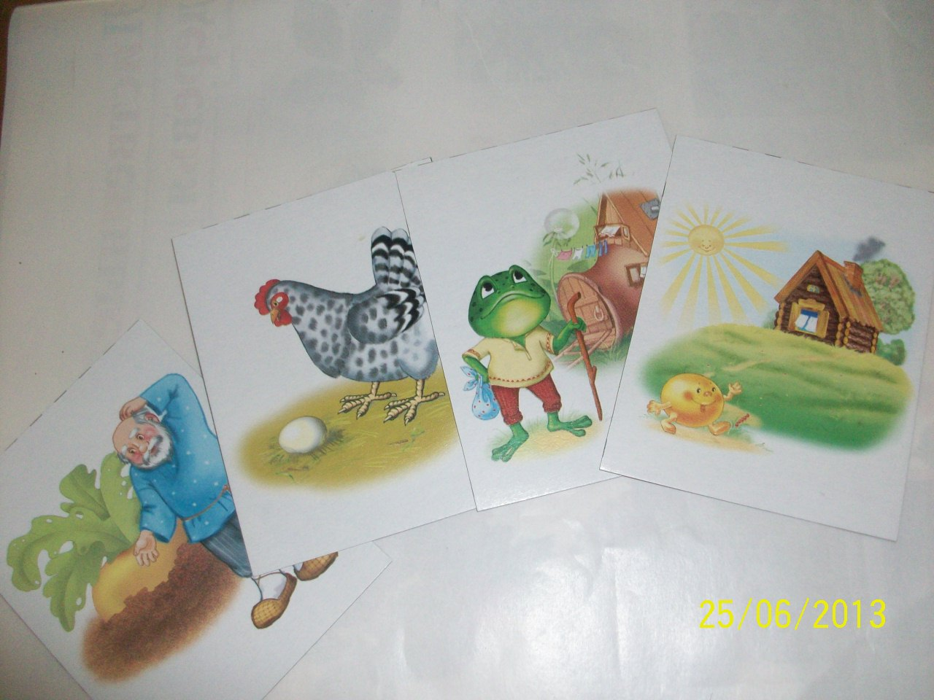
Цель: поддерживать активный интерес дошкольников к художественной литературе, помогать в усвоении новых знаний и в закреплении пройденного материала, в развитии речевых навыков, учить культуре общения друг с другом.

Сентябрь 3-4 недели.
Дидактическая игра «Узнай героя».
Цель: учить детей узнавать героев русских народных сказок, развивать память, связную речь.
Оборудование: Картинки с изображенными на них героями русских народных сказок: «Репка», «Курочка Ряба», «Колобок», «Теремок».
Ход игры: Воспитатель раздает детям картинки с изображенными на них героями сказок. Затем дети по очереди называют изображенных героев и из какой они сказки.

Октябрь 1-2 недели.
Дидактическая игра «Кубики с сюжетами из русских народных сказок»
Цель: учить собирать картинку с сюжетом из русской народных сказок из частей ( из 4-х кубиков), развивать пространственные представления, связную речь.
Оборудование:4 кубика с изображенными на каждой грани сюжетами из русских народных сказок.
Ход игры: дети самостоятельно или с помощью воспитателя подбирают грани кубиков, чтобы сложилась картинка из сказки. Собрав картинку, ребенок называет изображенную сказку, вспоминает отрывок из сказки.

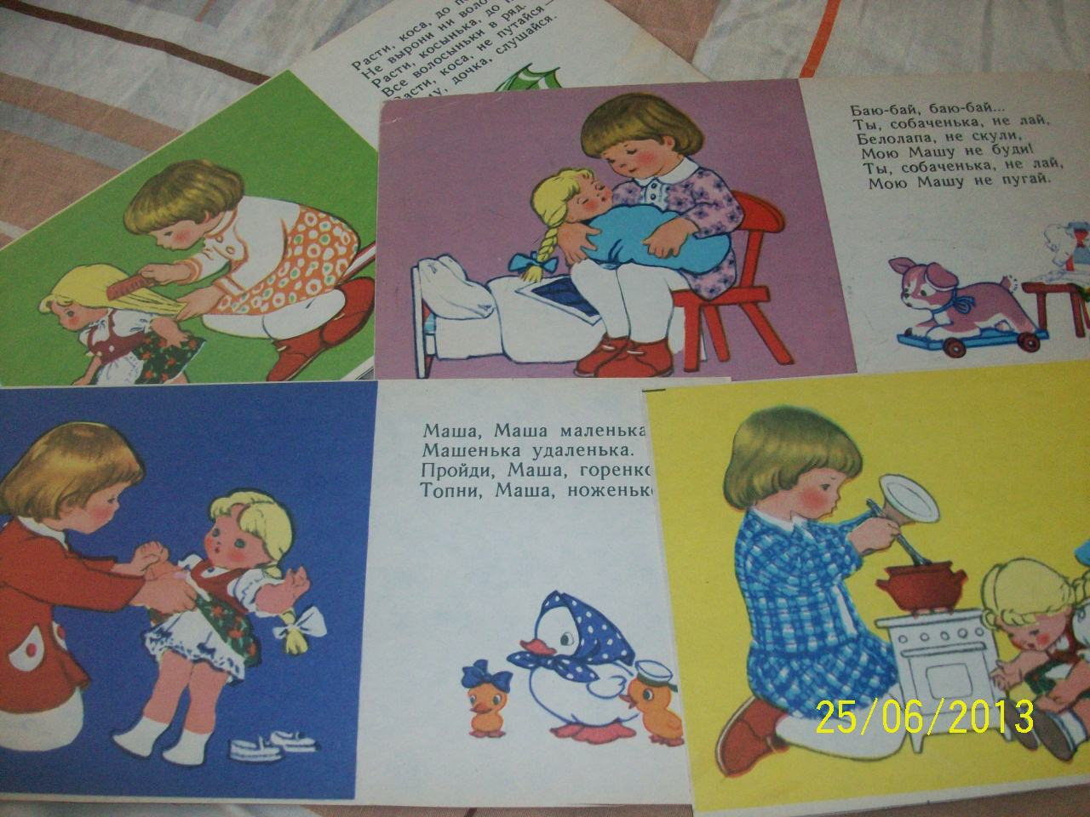
Октябрь 3-4 недели.
Дидактическая игра «Подбери картинку к потешке».
Цель: Обогащать образную сторону речи детей, используя знакомые потешки, развивать память, речь, продолжать знакомить детей с произведениями устного народного творчества.
Оборудование: Разрезанные картинки на две части. На одной из них - текст потешки, а на другой - изображение.
Ход игры: Воспитатель раздает играющим детям картинки, а затем зачитывает потешки. Ребенок, у которого текст совпадает с изображение, соединяет разрезанные картинки.

Ноябрь 1-2 недели.
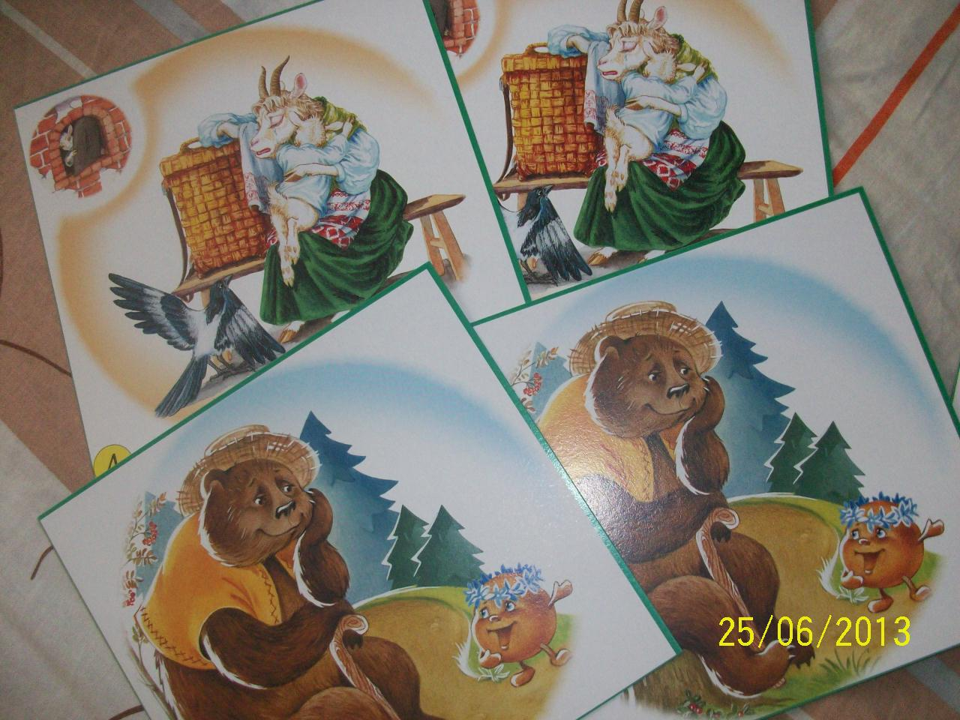
Дидактическая игра «Парочки».
Цель: учить находить такую же картинку с изображенным на ней героем из сказки или сюжетом из сказки, определять из какой сказки герой, развивать память, связную речь.
Оборудование: Набор двойных картинок с изображенными на них героями сказок и сюжетами из них.
Ход игры: Воспитатель раздает один комплект картинок детям, а второй берет себе. Затем, показывая по одной картинке, спрашивает: «У кого такая же?». Дети, которые находят у себя пару, называют изображенного героя, и из какой он сказки.

Ноябрь 3-4 недели
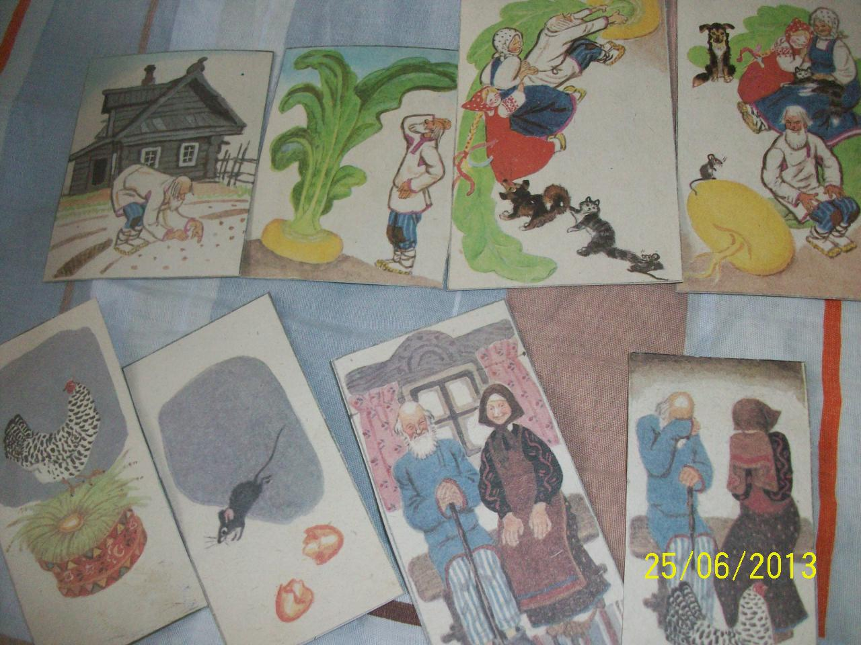
Дидактическая игра «Что сначала, что потом?».
Цель: учить располагать картинки в порядке развития сюжета сказки, развивать память, связную речь.
Оборудование: Картинки с сюжетами из сказок: «Репка», «Курочка ряба».
Ход игры: Ребенок получает набор с картинками к одой из сказок затем раскладывает картинки в последовательности развития сюжета сказки, комментируя свои действия, вспоминая текст сказки.

Декабрь 1-2 недели
Дидактическая игра «Подбери картинку к стихотворению».
Цель: помочь детям вспомнить знакомые литературные произведения и их автора, учить подбирать картинки к стихам А.Л.Барто «Игрушки». Развивать память, связную речь.
Оборудование: Набор карточек со стихами А.Л.Барто «Игрушки» и с изображениями игрушек ( мишка, бычок, зайка, машина, самолет, флажок).
Ход игры: 1. Воспитатель раскладывает картинки с изображениями игрушек на столе, а со стихами берет себе. Затем зачитывает стихи, а дети по очереди находят изображение игрушки, о которой прозвучало стихотворение.
2.Дети берут по очереди картинки со стола и читают стихи об изображенных на них игрушках.

Дидактическая игра «Подскажи словечко».
Цель: формировать слуховое внимание, произвольную память.
Ход игры: Воспитатель читает стихи А.Л.Барто, делает паузы, а дети подсказывают пропущенные слова стихотворения.

Декабрь 3-4 недели.
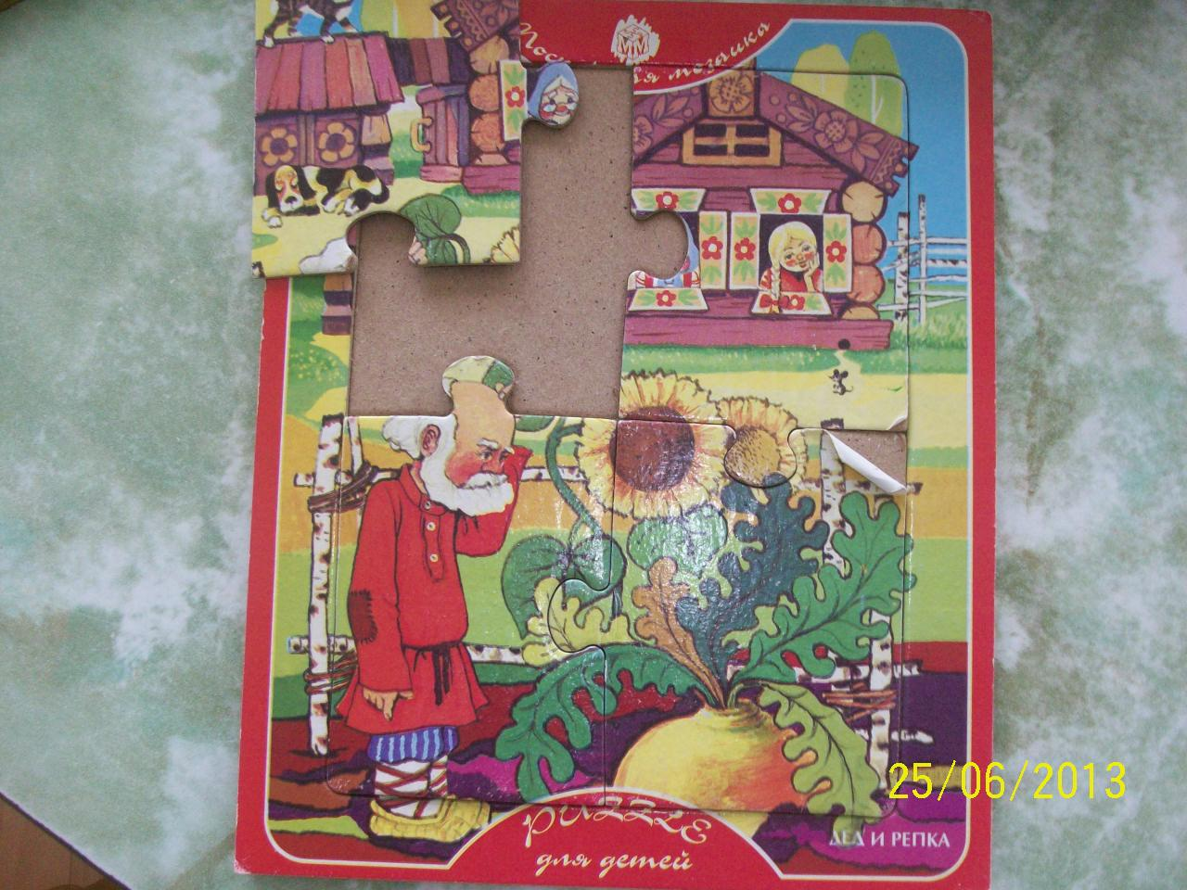
Дидактическая игра «Пазлы» с сюжетом из русской народной сказки «Репка» 4 шт.
Цель: Учить детей собирать картинку с изображенным сюжетом знакомой сказки из частей, развивать пространственные представления, связную речь.
Оборудование: Пазлы «Репка».
Ход игры: Дети самостоятельно или с помощью воспитателя собирают картинку, состоящую из 4-х частей. Вспоминают отрывок из сказки.

Январь
Дидактическая игра «Четвертый лишний».
Цель: учить находить лишнюю картинку, объясняя почему. Развивать мышление, связную речь.
Оборудование : Набор карточек с изображенными на них героями русских народных сказок. Три героя из одной сказки, а четвертый – из другой.
Ход игры: Воспитатель раздает детям карточки. Дети по очереди называют, кто из четырех героев здесь лишний и почему.

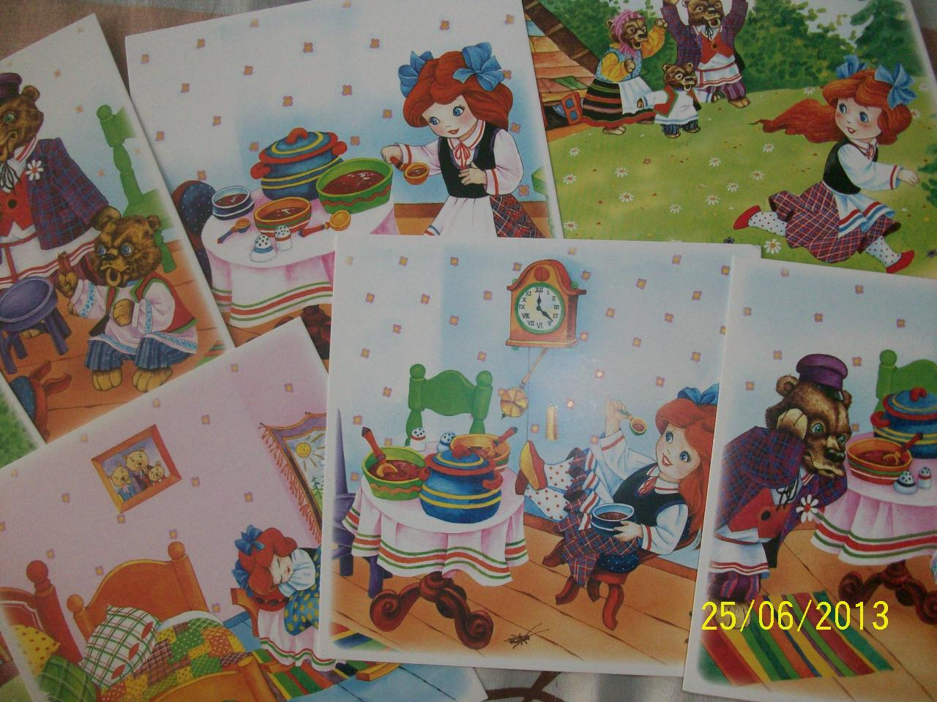
Февраль 1-2 недели
Дидактическая игра «К какой сказке иллюстрация?».
Цель: учить детей узнавать и называть сказки по иллюстрации, развивать наблюдательность, произвольную память.
Оборудование: Набор иллюстраций к русским народным сказкам.
Ход игры: Воспитатель показывает детям иллюстрацию и спрашивает из какой она сказки. Дети по очереди отвечают.

Февраль 3-4 недели.
Дидактическая игра «Что сначала, что потом?» (см. выше)

Март 1-2 недели
Дидактическая игра «Что изменилось? Чего не стало?».
Цель: развивать наблюдательность, произвольную память, пространственные представления, поддерживать активный интерес к художественной литературе.
Оборудование: Картинки с изображением героев известных сказок.
Ход игры: Воспитатель вешает на магнитную доску или на фланелеграф картинки. Затем просит детей закрыть глаза и в это время убирает одну из картинок. Дети, открыв глаза, должны определить какой картинки не стало.

Март 3-4 недели
Дидактическая игра «Узнай героя» (см. выше)

Апрель 1-2 недели
Дидактическая игра «Сказочный кубик».
Цель: продолжать учить узнавать сказку по картинке, вспоминать название, называть героев, развивать наблюдательность, связную речь.
Оборудование: Кубик, на каждой грани которого изображен сюжет из знакомых сказок.
Ход игры: Дети садятся в круг на полу. Воспитатель бросает одному из детей кубик. Ребенок называет сказку, изображение которой окажется на верхней грани кубика. Затем он бросает следующему. Игра продолжается до тех пор, пока все дети не назовут сказки.

Апрель 3-4 недели
Дидактическая ига «Подбери потешку к картинке» (см. выше).

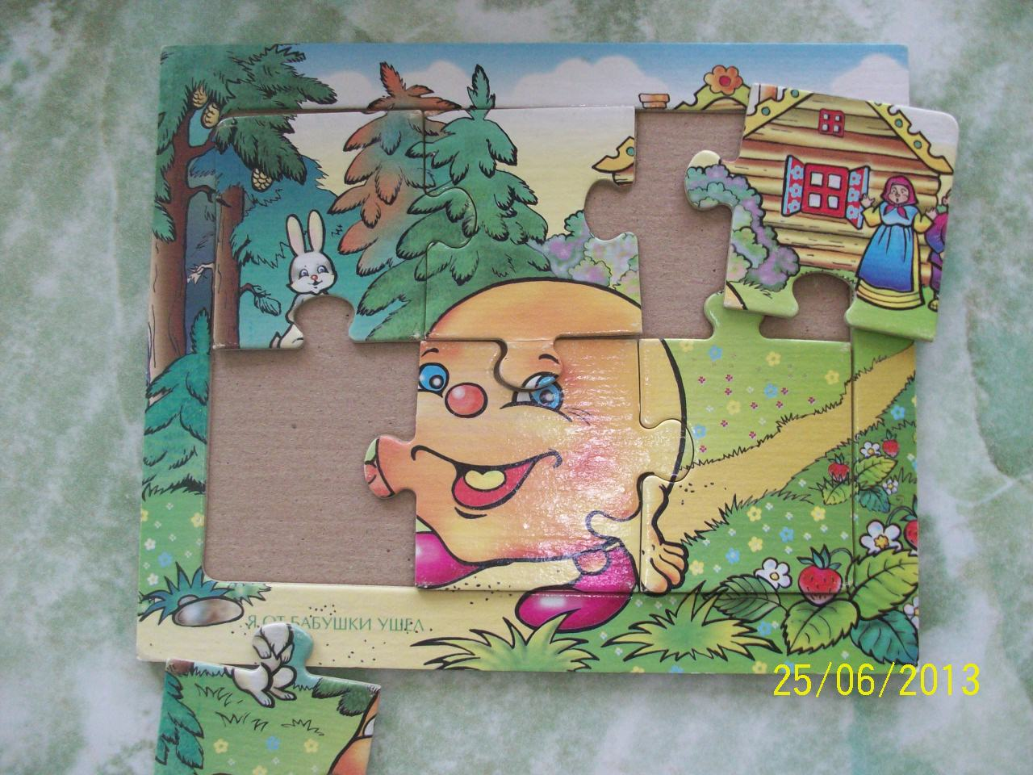
Май 1-2 недели
Дидактическая игра «Пазлы» с сюжетом из русской народной сказки «Колобок» 6 шт.
Цель: Продолжать учить собирать картинку из частей, вспоминая отрывок из сказки, развивать связную речь.

Май 3-4 недели
Дидактическая словесная игра «Кто сказал?»
Цель: Учить детей называть героев сказки, которым принадлежат фразы и слова. Развивать произвольную память, образное мышление, связную речь.
Ход игры: Воспитатель зачитывает фразы из известных сказок, а дети должны определить чьи это слова и из какой сказки этот герой.

«Я от дедушки ушел, я от бабушки ушел» (Колобок из сказки «Колобок»)
«Не садись на пенек, не ешь пирожок» (Маша из сказки «Маша и медведь»)
«Как выскочу, как выпрыгну – пойдут клочки по закоулочкам». (Лиса из сказки «Заюшкина избушка»)
«Не плачь дед. Не плачь баба. Я снесу вам другое яичко не золотое, а – простое» (Курочка из сказки «Курочка Ряба»)
«Кто сидел на моем стуле и сломал его?» (Мишутка из сказки «Три медведя») и т.д.

